Горбунова Надежда Сергеевна, воспитатель 1 кв. категории, МАДОУ д/с №13 г. Нытва Пермского края
Конспект НОД «Деревья в инее».
Цель: развитие интереса детей к изобразительному творчеству, посредством использования нетрадиционных техник рисования.
Задачи:
- Формировать умение самостоятельно выбирать цветовую гамму красок, соответствующую теме.
- Воспитывать интерес к познанию природы и отображению представлений в изобразительной деятельности
- Познакомить с приемом светлотной растяжки, кляксографией и печатанием поролоном.
- Вызвать положительный отклик на результаты своего творчества.
Данная НОД проводилась в течение тематической недели «Зима» с детьми подготовительной группы.
Ребята, давайте вспомним, какими цветами мы можем нарисовать зиму? Холодными, верно. Перечислите.
Сегодня я вам предлагаю нарисовать зимнюю картину, используя только один холодный цвет, какой вам больше нравится. Расчерчиваем прямыми линиями лист бумаги. Закрашиваем нижнюю полосу прямо из баночки, для следующей полосы готовим оттенок светлее, добавляя на палитру белую краску.
Таким образом закрашиваем весь лист. 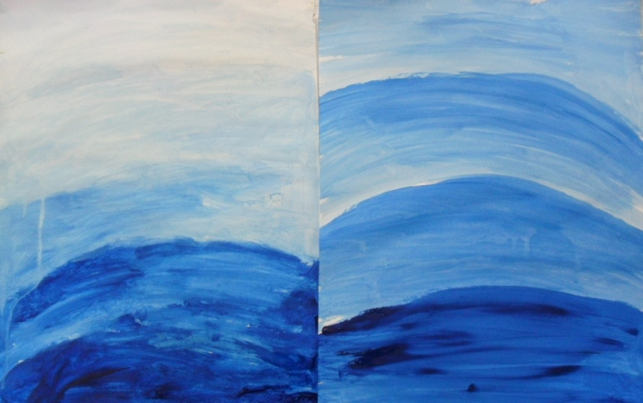
Присмотритесь к своим работам, может быть кто- то увидит огромный сугроб, а дальше холодное небо, лед или тучи.
Что еще можно изобразить на зимнем пейзаже? (предложения детей).
На таком необычном фоне лучше всего и рисовать необычными материалами.
Можно нарисовать деревья с помощью трубочки и губки. Ставим кляксу и раздуваем ее через трубочку. Получаются деревья, наклоненные от холодного ветра. Добавляем деревья вдалеке. Теперь вокруг кроны печатаем поролоном иней.
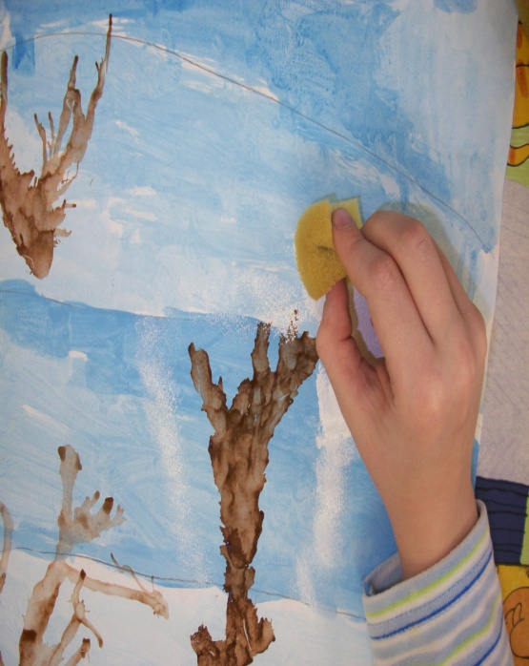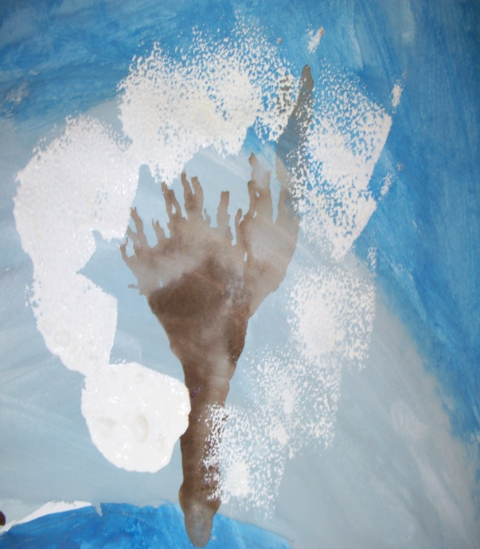
Давайте полюбуемся вашими работами.
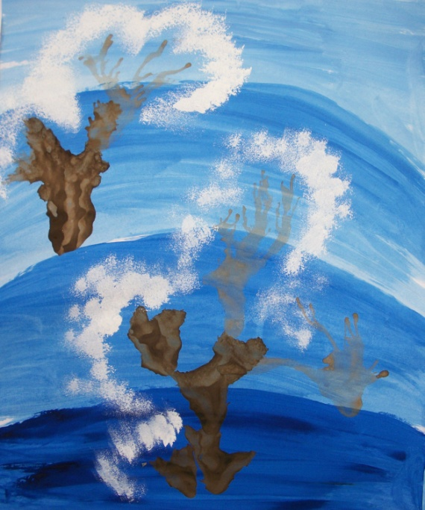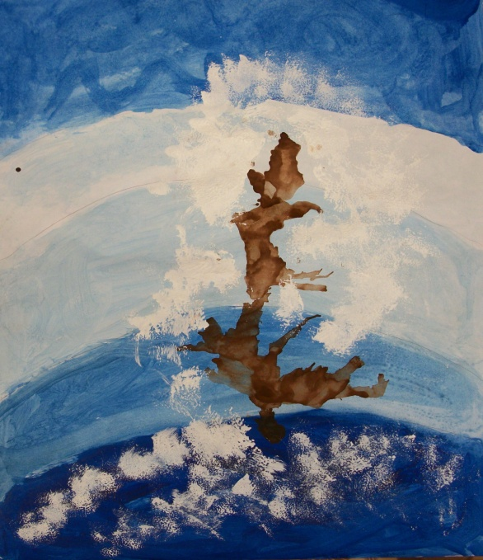

Оформление выставки детских работ.

Используемая литература:
Калинина Т.В. Первые успехи в рисовании. Большой лес. СПб, 2005.

